Les base du HTML

Activité 1 : Une page squelette

Cette activité permet de découvrir le langage HTML (Hyper Text Markup Langage). C’est un langage repose sur la manipulation des balises.

Télécharger et ouvrir le fichier Squelette.html avec un explorateur internet et avec Edupython. Séparer votre écran en 2 pour afficher le code d’un coté et le navigateur de l’autre.
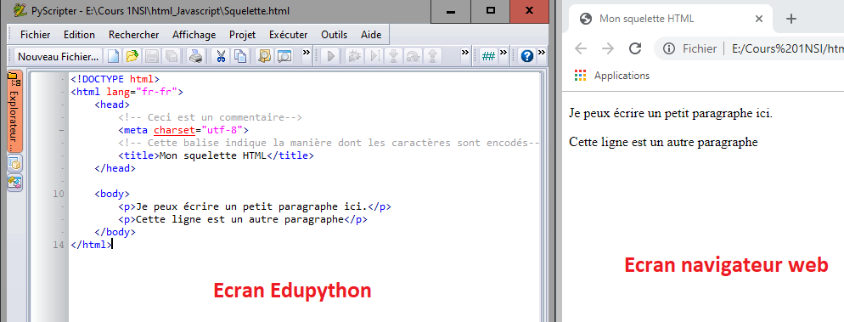
Type de balise | Effet
<head> … </head> | C’est l’entête du fichier, on peut y trouver des informations comme l’encodage des caractères, le tire de la page, ...
<body> … </body> | C’est le corps du fichier HTML, c’est le contenu de la page
<meta charset= ‘’utf-8’’> | Cette balise indique l’encodage des caractère, unicode utf-8
<p> … </p> | Ceci indique que l’on écrit un paragraphe de texte.

On peut voir qu’il y a 2 types de balises :

1) Les balises ouvrantes et fermantes comme <head> … </head>
2) Les balises dites orphelines comme <meta charset= ‘’utf-8’’>

Attention : Si on oublie de fermer une balise, le navigateur exécute la page mais décide de quand fermer la balise. Cela donne des effets non désirés.

Exercice 1 :

1) Chercher des informations sur le lycée Voillaume : adresse, nombre d’élèves, les formations proposées

2) Sauvegarder le fichier sous le nom voillaume.html et changer le titre de la page en «Lycée Voillaume». Rafraîchir le navigateur.

3) Changer le corps du texte en créant des paragraphes pour l’adresse, les élèves et les formations.

4) Dans le navigateur web faire clique droit puis « afficher le code source de la page » (ctrl +u)
et « inspecter » (ctrl + maj +i)

Activité 2 : Quelques exemples de structure

Les documents HTML doivent être structurés ainsi il convient de baliser les éléments.

1) Reprendre le fichier Squelette.html et le renommer en balise_tests.html

2) Dans le corps du fichier écrire ces 2 lignes ci-dessous et observer le résultat.
<p>Texte original</p>
<p>Texte modifié </p>

3) Changer la base p de « Texte modifié » par les suivantes et noter dans le tableau les changements.

Type de balise | Effet
<h1> … </h1>
<h2> … </h2>
<i> … </i>
<em> … </em>
<b> … </b>
<strong> … </strong>

4) Nous allons observer le comportement des balises <div> et <span> qui permet de regrouper la page en bloc.

a) Ajouter les lignes suivantes dans le fichier et observer la page obtenue.

<div> Texte 1 </div> <div> Texte 2 </div> <div> Texte 3</div>

b) Suivant les différentes combinaisons, noter le résultat obtenu.

Type de balise | Effet
<div> Texte 1 </div>
<div> Texte 2 </div>
<div> Texte 3</div>
<span> Texte 1 </span>
<span> Texte 2 </span>
<span> Texte 3</span>
<div> Texte 1 </div>
<div> Texte 2 </div>
<span> Texte 3</span>
<span> Texte 1 </span>
<span> Texte 2 </span>
<div> Texte 3</div>

Activité 3 : Premier exemple de mise en forme CSS

Partie A : La page Elephant

1) Ouvrir le fichier Elephant.html, charger le fichier dans un navigateur web et ouvrir l’inspecteur de la page.

2) Que remarque-t-on dans la balise body ? Changer le mot clé White en bleu. Que se passe-t-il ? Remettre White.

3) Aller sur le site https://htmlcolorcodes.com/fr/selecteur-de-couleur/ pour choisir une couleur et copier son code hexadécimal. Remplacer White par le code et actualiser la page.

4) Identifier l’élément qui permet d’inclure une image. Les fichiers d’image sont en général au format png, jpeg.

5) Télécharger une image d’éléphant et l’inclure dans la page web en gardant la première image.

6) Identifier l’élément qui permet de faire un lien internet vers la page Wikipédia et le site des couleurs.
Quel est le rôle de target = ‘’blanck’’ ?

Partie B : Le CSS

1) Dans l’endroit ou se trouve le fichier Elephant .html, copier le fichier Style.css.

2) Dans la partie head, décommenter la ligne <link ..> et actualiser la page que se passe-t-il ?

3) Dans la balise body et la balise div, supprimer les arguments de ses balises (termes en plus). Actualiser la page. Que se passe-t-il ?

4) Ouvrir le fichier Style.css et modifier les couleurs. Observer ce qui change.

Partie C : La page Animaux.html

1) Construire une page sur le lion, le zèbre, la girafe et fennec. On appellera ses pages

lion.html | zebre.html | girafe.html | fennec.html

2) Construire une page Web Animaux.html qui fait la liste des animaux créer et fait le lien vers les pages déjà créées. On pourra utiliser le même fichier CSS pour l’ensemble des pages. On changera d’identifiant si nécessaire.

